Pressemitteilung

Glasfaserausbau Probstei – Aktionsgebiet Vier startet nach den Sommerferien

- Barsbek, Krokau und Wisch haben Chance auf kostenlosen Glasfaseranschluss
- Vermarktung startet am 20. August
- Early Bird Aktion bis 19. August

Kiel, 24.07.2018 – Mit dem Ende der Sommerferien in Schleswig-Holstein startet auch das Projekt „Glasfaser für die Probstei“ in die nächste Phase. Die Gemeinden Barsbek, Krokau und Wisch starten als viertes Aktionsgebiet am 20. August in die aktive Vermarktungsphase. Zum Auftakt laden die TNG Stadtnetz GmbH und der Breitbandzweckverband Probstei die Gemeinden Barsbek und Krokau am Mittwoch, 22. August und die Gemeinde Wisch am Freitag, 24. August zur Infoveranstaltung ein. Beide Veranstaltungen finden jeweils um 19 Uhr in Schneekloths Gasthof, Op’n Dörp 13 in Barsbek statt.

In der Woche darauf starten dann die Servicezeiten in allen drei Gemeinden, bei denen TNG-Mitarbeiter für individuelle Fragen und Vertragsabschlüsse bereitstehen. Alle Informationen zu den Terminen werden aktuell unter www.tng.de/Probstei veröffentlicht. Dort ist es zudem bereits jetzt für früh Entschlossene möglich, online einen Vertrag abzuschließen und sich damit in der Early Bird Phase bis zum 19. August zu dem kostenlosen Glasfaserhausanschluss auch eine gratis TNG-Powerbank zu sichern.

Der Vermarktungszeitraum im vierten Aktionsgebiet endet am 30. September. Bis dahin geht es für die Gemeinden darum, ihren Anteil zum Erreichen der Quote für die Realisierung des Solidarprojektes „Glasfaserausbau in der Probstei“ zu leisten. Denn damit die leistungsstarke Technik auch tatsächlich in der Region Einzug halten kann, wird im gesamten Vermarktungsgebiet eine Quote von mindestens 60 Prozent aller Haushalte benötigt.

Infomappen kommen ins Haus
Im August erhalten zudem alle Bürgerinnen und Bürger in Aktionsgebiet Vier eine Infomappe von TNG, die alle Vertragsunterlagen, die wichtigsten Produktinformationen sowie die Terminübersicht enthält. Diese Infomappe erhalten ausschließlich die Bürgerinnen und Bürger, die kein Schild mit dem Hinweis „keine Werbung“ an ihren Briefkästen haben. Interessenten, die bis Ende August keine Infomappe erhalten haben, können sich direkt an TNG wenden, damit ihnen das Infomaterial persönlich zugesendet werden kann.

Vorteile sichern mit Vorvertrag für superschnelles Internet
Die Glasfaser-Produkte von TNG beginnen ab 24,95 Euro im Monat und beinhalten Bandbreiten von 50, 300, 500 und sogar 1.000 Megabit pro Sekunde. Interessenten, die sich während der Aktionsphase für einen Glasfaseranschluss entscheiden, können sich nicht nur bei den Glasfaserprodukten von TNG einen Rabatt von bis zu 180,00 Euro sichern, sondern erhalten einen kostenfreien Hausanschluss, inklusive 20 Meter Tiefbau von der Hauswand bis zum öffentlichen Grund.

Gemeinsam mit dem BZV Probstei verfolgt die TNG das Ziel des Glasfaserausbaus. Das inhabergeführte Kieler Unternehmen TNG hat sich über die letzten Jahre zu einem der Hauptakteure bei der Breitbandversorgung in Norddeutschland entwickelt. Im Januar 2018 wurde TNG offiziell als Pächter und Betreiber des zu errichtenden kommunalen Glasfasernetzes im Amt Probstei vorgestellt. Der Bau des Netzes wird mit Mitteln aus dem Breitbandförderprogramm des Bundes gefördert. Das Netz gehört letztendlich den Bürgerinnen und Bürgern und wird diese zukunftssicher mit schnellem Internet versorgen. TNG plant die Vermarktung in insgesamt 20 Gemeinden der Probstei und will diese auch in allen Gebieten noch in 2018 abschließen. Für die Vorvermarktungen in allen Gemeinden wird die Probstei bis Herbst 2018 in einzelne Aktionsgebiete unterteilt, in denen Vorvermarktungen über einen Zeitraum von fünf bis sechs Wochen durchgeführt werden.

TNG Stadtnetz GmbH

Projensdorfer Straße 324
24106 Kiel
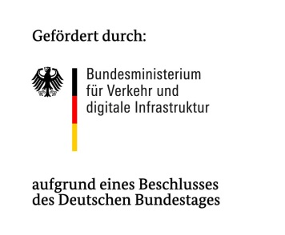
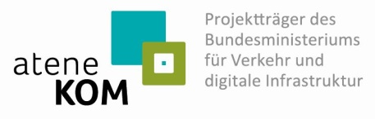
presse@tng.de
Tel.: 0431-7097-10

